***Рекомендации для родителей по теме***

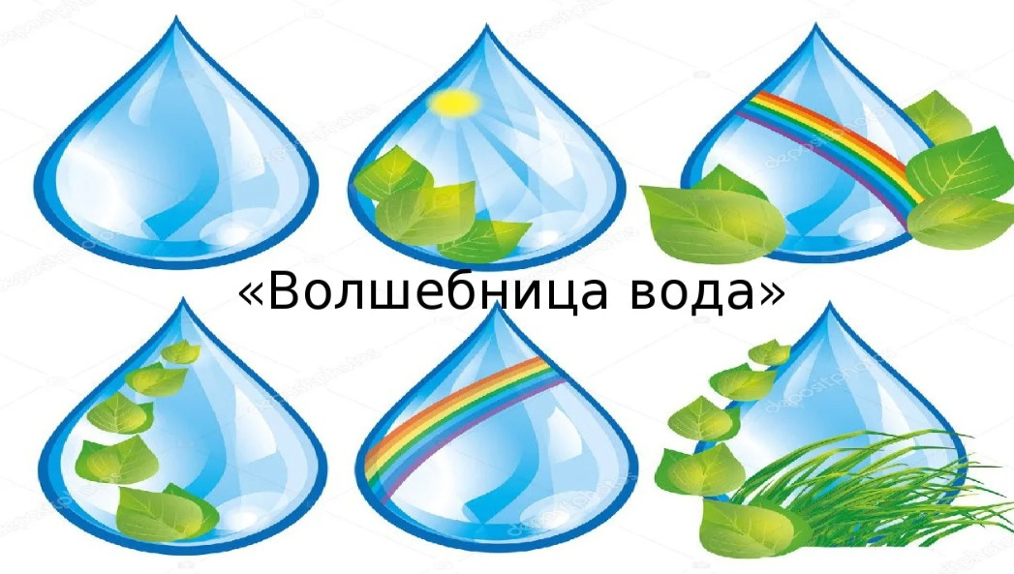

**Малыш – природный исследователь окружающего мира.**

**Мир открывается ребёнку через опыт его личных**

**ощущений, действий, переживаний.**

   Кто в детстве не верил в чудеса? Чтобы весело и познавательно провести время дома с малышом можно попробовать осуществить различные  опыты. Они безопасны, интересны и познавательны. Эти эксперименты позволят ответить на многие детские «почему» и пробудить интерес к познанию окружающего мира.

   Дошкольное детство — это начальный этап человеческой личности.

Главная цель экологического воспитания - формирование начал экологической культуры. Воспитание любви к природе должно идти через практическое применение знаний о ней. Творчество в экспериментирование обуславливает создание новых проявлений способностей ребёнка. Экспериментальная работа вызывает у ребенка интерес к исследованию природы, развивает мышление, память, воображение, стимулирует познавательную активность и любознательность.  
Особое внимание хочется уделить опытам.

Опыт-это наблюдение, которое проводится в специально организованных условиях. Каждый опыт – это возможность раскрыть взаимосвязи и причины наблюдаемых явлений. Позволяют получать новые знания практическим путем, обобщать и систематизировать уже имеющиеся представления.

Уважаемые родители, вашему вниманию предлагаются несколько  интересных и  познавательных  опытов  и  экспериментов  с  водой, которые можно провести в домашних условиях.

Детям очень нравятся игры с водой.

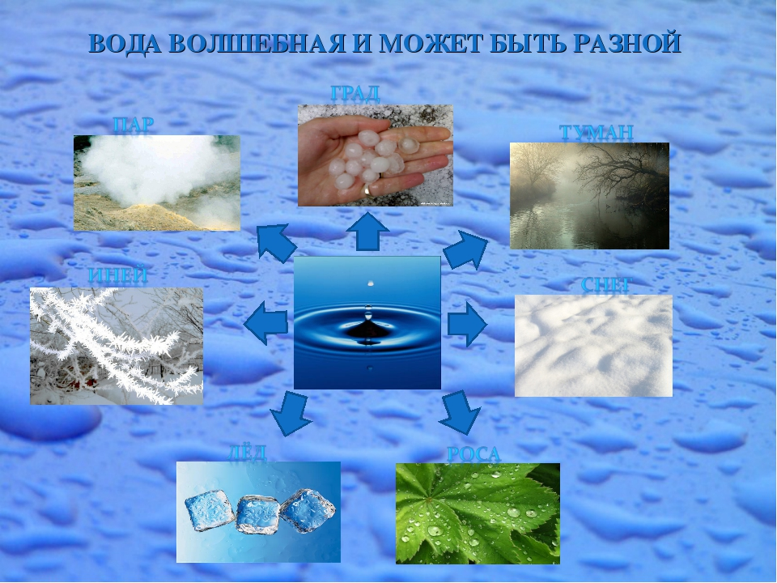

Что может быть в прозрачной капельке воды?  
На первый взгляд, конечно, ничего.  
Но капни на стекло, оставь следы,

И в микроскоп ты рассмотри его.  
  
И ты такое сможешь увидать,  
О чем ты даже не подозревал.  
Секрет свой тайный может передать  
Вода тебе. Об этом ты мечтал?  
  
Лишь только любознательным она  
Завесу своей тайны приоткроет.  
Изведай ты ее, познай сполна.  
И водный мир тебя собой накроет!

**«Разноцветные формочки»**

Начинаем с самого простого. Дети из игры с формочками разного цвета, размера, величины узнают, что вода жидкая, может принимать форму емкостей, в которых находится. В этих формочках есть отверстия, через которые вода льётся  быстро,  потише (формочки для игр с водой).

**«Цветные шарики»**

Шарики, связанные из полиэтиленовых пакетов разного цвета и размера.

Их можно ловить из воды, как при помощи сачков, так и без них.

У детей развивается мелкая моторика рук, восприятие цвета, формы, величины.

**«Выжми мочалку»**

Показать ребенку, как с помощью губки можно переносить воду из одной посуды в другую.

Предложить попробовать самому сделать то же самое.

(Такой же опыт можно провести со шприцом, резиновой грушей).

**«Тонет - не тонет»**

Любимый опыт детей «Тонет — не тонет».

Дети осваивают такие понятия, как лёгкий и тяжёлый.  Опускаем в ёмкость с водой различные предметы: камешки, мячик, шишки, машинки, ложки и наблюдаем за тем, что с ними происходит.

Доставайте  предметы из воды (вместе с ребёнком) и раскладывайте их по разным ведеркам — в одно, все, что не утонуло, в другое — то, что оказалось на дне.

Родители подводят   к  выводу, что лёгкие предметы не тонут, а тяжёлые - тонут.

**«Цветы открывают лепестки»**

Очень интересный эксперимент с бумажными цветами. Из цветной бумаги вырезаются  цветы (разного цвета, размера) с длинными  лепестками. Ребёнок  выбирает  по желанию  цветочки  определённого  размера и  цвета,

сворачивает лепестки к середине цветка и опускает в ёмкость с водой. Большой восторг вызывает процесс открывания лепестков.

**«Растения пьют воду»**

Поставьте букет цветов в подкрашенную воду. Через некоторое время стебли цветов также окрасятся.

Вывод: растения пьют воду.

***Правила при работе с водой:***

* Коль с водой имеем дело,

Рукава засучим смело.

* Пролил воду — не беда:

Тряпка под рукой всегда.

* Фартук — друг: он нам помог,

И никто здесь не промок.

***Правила при окончании работы:***

* Ты работу завершил?

Все на место положил?

**«Фокусы на кухне»**

**С лимоном.**

Понадобятся:

* Стакан с водой.
* Лимон.

Кладем лимон в воду – плавает на поверхности. Очищаем от кожуры и вновь кладем в воду – лимон стремительно погружается на дно.

**С яйцом.**

Понадобиться:

* Сырое яйцо.
* Стакан с водой.
* Соль.

Положите сначала  яйцо в стакан с чистой водой – яйцо опуститься на дно.

Выньте яйцо и растворите в нём соль.

Опустите яйцо обратно – яйцо будет плавать на поверхности.

**Желаем вам успехов в совместной опытнической**

**и экспериментальной деятельности с вашими детьми!**

